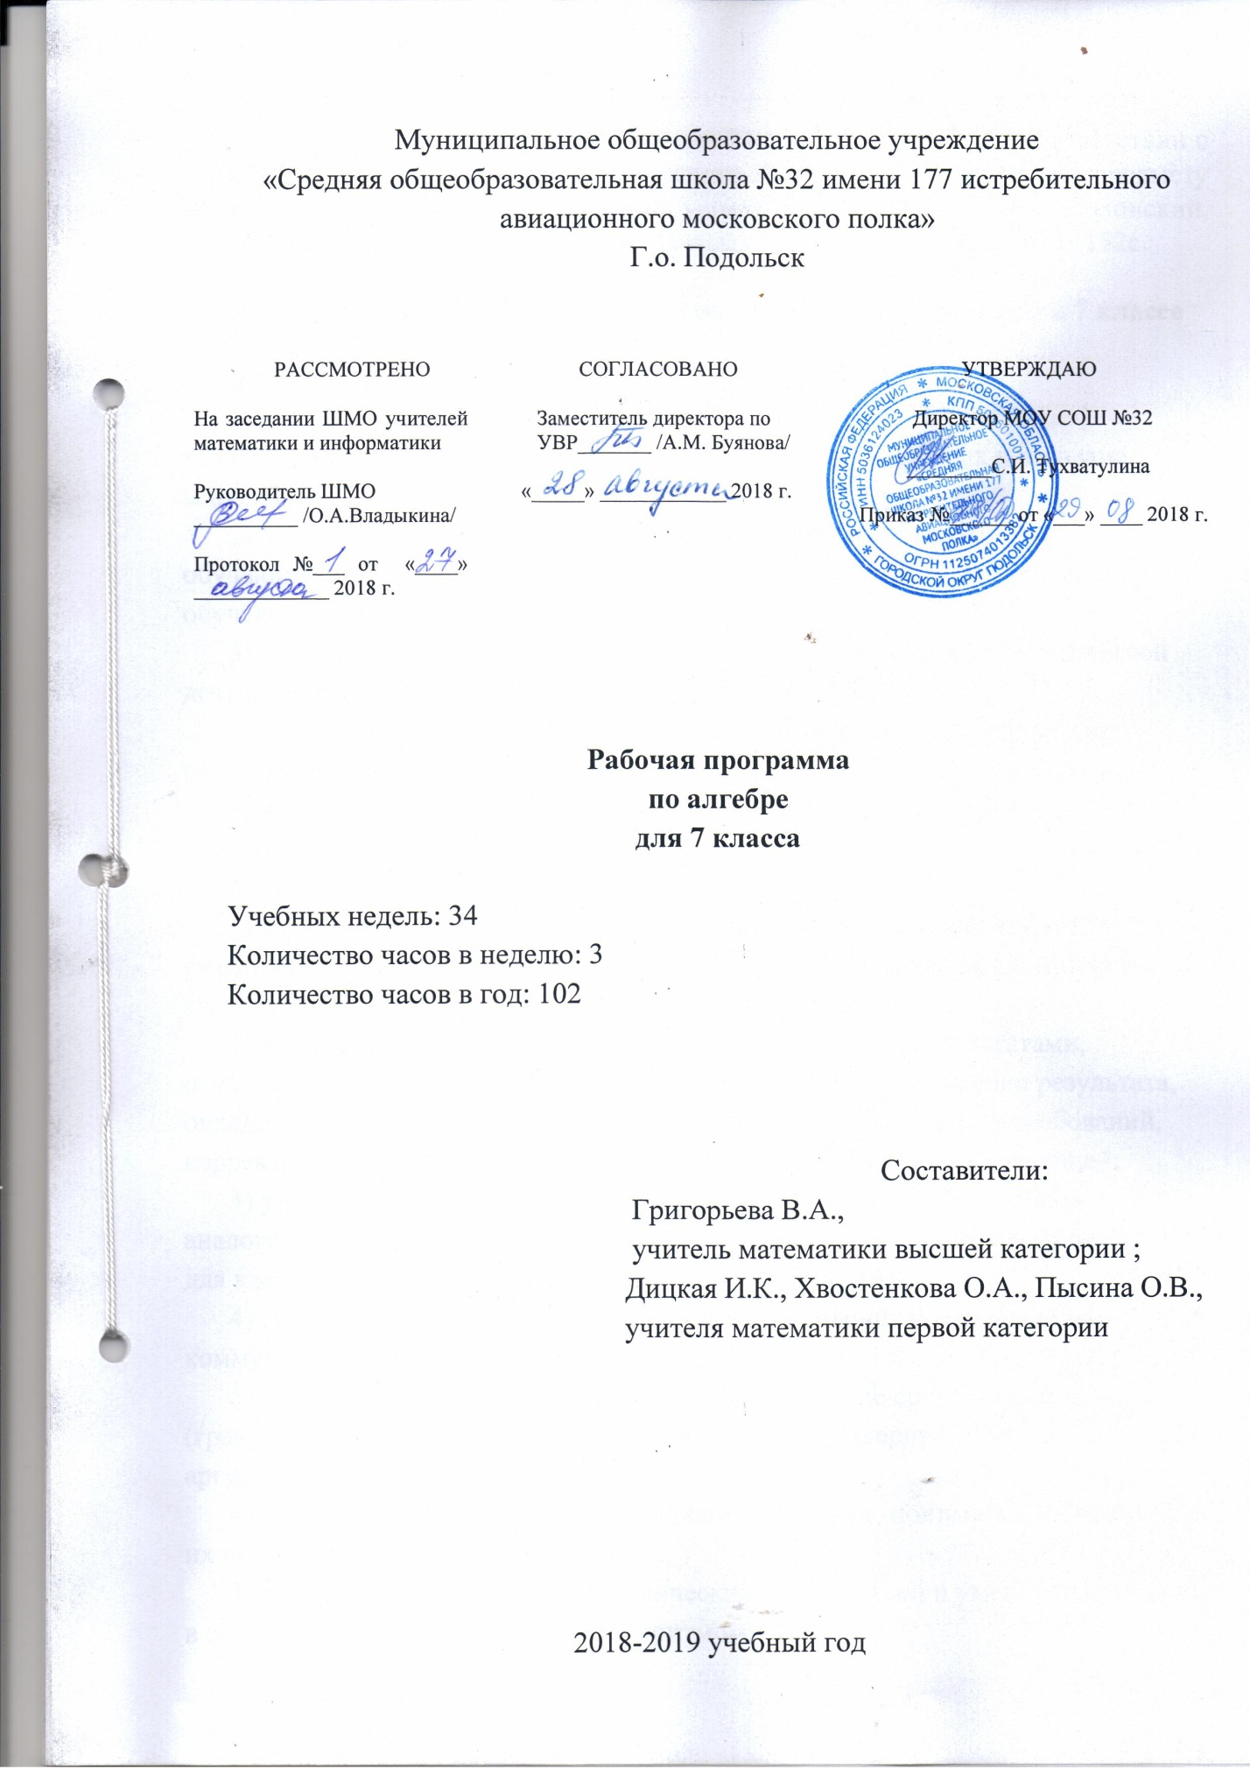

Данная программа по алгебре для 7 класса разработана в соответствии с ООП ООО МОУ СОШ №32 на основе авторской программы по предмету алгебра 7 класс: УМК «Алгоритм успеха» А.Г. Мерзляк, В.Б. Полонский, М.С. Якир др. «Математика. 5-11 классы». М. :Вентана-Граф, 2018.-152с.;

Планируемые результаты освоения учебного предмета в 7 классе

Личностные:
1) воспитание российской гражданской идентичности: патриотизма, уважения к Отечеству, осознание вклада отечественных учёных в развитие мировой науки;
2) ответственное отношение к учению, готовность и способность обучающихся к саморазвитию и самообразованию на основе мотивации к обучению и познанию;
3) умение контролировать процесс и результат учебной и математической деятельности;
4) критичность мышления, инициатива, находчивость, активность при решении математических задач;
5) критичность мышления, инициатива, находчивость, активность при решении математических задач.
Метапредметные:
1) умение самостоятельно определять цели своего обучения, ставить и формулировать для себя новые задачи в учёбе, развивать мотивы и интересы своей познавательной деятельности;
2) умение соотносить свои действия с планируемыми результатами, осуществлять контроль своей деятельности в процессе достижения результата, определять способы действий в рамках предложенных условий и требований, корректировать свои действия в соответствии с изменяющейся ситуацией;
3) умение определять понятия, создавать обобщения, устанавливать аналогии, классифицировать, самостоятельно выбирать основания и критерии для классификации;
4) развитие компетентности в области использования информационно-коммуникационных технологий;
5) умение понимать и использовать математические средства наглядности (графики, таблицы, схемы и др.) для иллюстрации, интерпретации, аргументации;
6) умение выдвигать гипотезы при решении задачи, понимать необходимость их проверки;
7) понимание сущности алгоритмических предписаний и умение действовать в соответствии с предложенным алгоритмом;
8) умение находить в различных источниках информацию, необходимую для решения математических проблем, и представлять её в понятной форме, принимать решение в условиях неполной или избыточной, точной или вероятностной информации;
9) умение понимать и использовать математические средства наглядности (графики, таблицы, схемы и др.) для иллюстрации, интерпретации, аргументации;
10) умение выдвигать гипотезы при решении задачи, понимать необходимость их проверки;
11) понимание сущности алгоритмических предписаний и умение действовать в соответствии с предложенным алгоритмом;
12) умение иллюстрировать изученные понятия и свойства фигур, опровергать неверные утверждения;
13)первоначальные представления об идеях и о методах геометрии как об универсальном языке науки и техники, о средстве моделирования явлений и процессов;
14) умение видеть геометрическую задачу в контексте проблемной ситуации в других дисциплинах, в окружающей жизни;
Предметные:
1) осознание значения математики в повседневной жизни человека;
2) представление о математической науке как сфере математической деятельности, об этапах её развития, о её значимости для развития цивилизации;
3) развитие умений работать с учебным математическим текстом (анализировать, извлекать необходимую информацию), точно и грамотно выражать свои мысли с применением математической терминологии и символики, проводить классификации, логические обоснования;
4) владение базовым понятийным аппаратом по основным разделам содержания;
5) практически значимые математические умения и навыки, их применение к решению математических и нематематических задач, предполагающее умения:
• выполнять вычисления с натуральными числами, с действительными числами, обыкновенными и десятичными дробями, положительными и отрицательными числами;
• решать текстовые задачи арифметическим способом, с помощью составления и решения уравнений, систем уравнений и неравенств;
• изображать фигуры на плоскости;
• измерять длины отрезков, величины углов, вычислять площади и объёмы фигур;
• распознавать и изображать равные и симметричные фигуры;
• использовать буквенную символику для записи общих утверждений, формул, выражений, уравнений;
• читать и использовать информацию, представленную в виде таблицы, диаграммы (столбчатой или круговой), в графическом виде;
• решать простейшие комбинаторные задачи перебором возможных вариантов;
• измерять длины отрезков, величины углов, вычислять площади фигур;
выполнять тождественные преобразования рациональных выражений;
• выполнять операции над множествами;
• исследовать функции и строить их графики;
• изображать фигуры на плоскости;
• использовать геометрический язык для описания предметов окружающего мира.

Обучающийся научится:
- Выполнять преобразования выражений: приводить подобные слагаемые, раскрывать скобки.
- Решать линейное уравнение в общем виде.
- Интерпретировать уравнение как математическую модель реальной ситуации.
- Описывать схему решения текстовой задачи, применять её для решения задач
- Вычислять значение выражений с переменными.
- Применять свойства степени для преобразования выражений. Выполнять умножение одночленов и возведение одночлена в степень. Приводить одночлен к стандартному виду.
- Записывать многочлен в стандартном виде, определять степень многочлена.
- Преобразовывать произведение одночлена и многочлена; суммы, разности, произведения двух многочленов в многочлен.
- Выполнять разложение многочлена на множители способом вынесения общего множителя за скобки, способом группировки, по формулам сокращённого умножения и с применением нескольких способов. Использовать указанные преобразования в процессе решения уравнений, доказательства утверждений, решения текстовых задач
- Строить график функции, заданной таблично. По графику функции, являющейся моделью реального процесса, определять характеристики этого процесса.
- Строить график линейной функции и прямой пропорциональности. Описывать свойства этих функций
- Строить график линейного уравнения с двумя переменными. Решать системы двух линейных уравнений с двумя переменными.
- Решать текстовые задачи, в которых система двух линейных уравнений с двумя переменными является математической моделью реального процесса, и интерпретировать результат решения системы
- Находить значение выражения с переменными при заданных значениях переменных. Классифицировать алгебраические выражения.
Обучающийся получит возможность:
- Научиться решать основные виды линейных уравнений с одной переменной, решать линейное уравнение с параметром.
- Овладеть специальными приёмами решения уравнений и систем уравнений.
- Уверенно применять аппарат уравнений для решения разнообразных задач из математики, смежных предметов, практики.
- Применять графические представления для исследования уравнений, содержащих буквенные коэффициенты.
- Научиться понимать уравнение как важнейшую математическую модель для описания и изучения разнообразных реальных ситуаций, решать текстовые задачи алгебраическим методом.
- Научиться применять графические представления для исследования уравнений, исследования и решения систем уравнений с двумя переменными.

Содержание учебного предмета (136 часов)
Алгебраические выражения
Выражение с переменными. Значение выражения с переменными. Допустимые значения переменных. Тождество. Тождественные преобразования алгебраических выражений. Доказательство тождеств.
Степень с натуральным показателем и её свойства. Одночлены. Одночлен стандартного вида. Степень одночлена. Многочлены. Многочлен стандартного вида. Степень многочлена. Сложение, вычитание и умножение многочленов. Формулы сокращённого умножения: квадрат суммы и квадрат разности двух выражений, произведение разности и суммы двух выражений. Разложение многочлена на множители. Разложение на множители выражений вида ^{n} -b^{n}иa^{n}+b^{n}. Вынесение общего множителя за скобки. Метод группировки. Разность квадратов двух выражений. Сумма и разность кубов двух выражений. Куб суммы и разности двух выражений. Квадратный трёхчлен. Корень квадратного трёхчлена. Свойства квадратного трёхчлена. Разложение квадратного трёхчлена на множители.
Рациональные выражения. Целые выражения. Дробные выражения. Рациональная дробь. Основное свойство рациональной дроби. Сложение, вычитание, умножение и деление рациональных дробей. Возведение рациональной дроби в степень. Тождественные преобразования. Рациональных выражений. Степень с целым показателем и её свойства.
Уравнения
Уравнение с одной переменной. Корень уравнения. Равносильные уравнения. Свойства уравнений с одной переменной. Уравнение как математическая
модель реальной ситуации. Линейное уравнение.
Неравенства
Числовые неравенства и их свойства. Сложение и умножение числовых неравенств. Оценивание значения выражения. Неравенство с одной переменной. Равносильные неравенства.
Числовые множества
Множество и его элементы. Способы задания множеств. Равные множества. Пустое множество. Подмножество. Операции над множествами.
Числовые функции
Функциональные зависимости между величинами. Понятие функции. Функция как математическая модель реального процесса. Область определения и область значения функции. Способы задания функции. График функции. Построение графиков функций с помощью преобразований фигур. Нули функции. Промежутки знакопостоянства функции. Промежутки возрастания и убывания функции. Линейная функция, обратная пропорциональность.
Алгебра в историческом развитии
Зарождение алгебры, книга о восстановлении и противопоставлении Мухаммеда аль-Хорезми. История формирования математического языка. Как зародилась идея координат. Открытие иррациональности. Числа Фибоначчи. Задача Л. Пизанского (Фибоначчи) о кроликах.Л. Ф. Магницкий. П. Л. Чебышёв. Н. И. Лобачевский. В. Я. Буняковский. А. Н. Колмогоров. Ф. Виет. П. Ферма. Р. Декарт. Н. Тарталья. Д. Кардано. Н. Абель. Б. Паскаль. Л. Пизанский. К. Гаусс.

Тематическое планирование
№ п/п | Название темы | Количество часов на изучение
1. | Линейное уравнение с одной переменной. | 15
2. | Целые выражения. | 52
3. | Функции. | 12
4 | Системы линейных уравнений с двумя переменными. | 19
5 | Повторение и систематизация учебного материала. | 4

